УРОК 29
Тема. Художні техніки декоративно-ужиткового мистецтва. Художня вишивка

Мета: ознайомлювати учнів із майстрами декоративно-прикладного мистецтва рідного села; учити добирати орнамент для оздоблення виробів за видами; розвивати вміння застосовувати набуті знання і навички; виховувати любов до прекрасного.
Обладнання: виставка робіт (вишиті сорочки, скатертини, рушники, серветки, картини); фотографії народних умільців.
ХІД УРОКУ
I. Організація учнів класу

II. Актуалізація опорних знань
1. Читання вірша
РУШНИК
Вишивала я рушник
власними руками,
частувала залюбки
всіма кольорами.
Мов жива, на полотні —
калинова гілка,
під мережкою внизу —
книжка і сопілка.
До ладу все довела,
хоч іще маленька,—
і оздобила як слід
я портрет Шевченка!
В. Лучук
2. Бесіда
— Які вишивки є у ваших оселях?
— Хто їх вишивав?
— Продовжте речення: «Вишивка потребує уваги...».
3. Гра «Домалюй орнамент»

III. Робота над темою уроку
1. Повідомлення теми і мети у року
— З попередньої розмови можна зрозуміти, що тема нашого уроку —... (Художня вишивка»).
Але вишивати можна по-різному. У який спосіб ми вишиватимемо, ви прочитаєте, якщо розгадаєте кросворд.

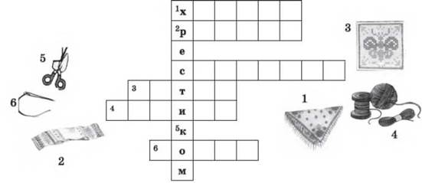

2. Розповідь учителя
— Вишивка — один із давніх і найпоширеніших видів народного мистецтва. Щоб оздобити своє житло, найбільше уваги приділяли вишиванню рушників, скатертин, наволочок, серветок. Колись давно, коли ще не було ані машин, ані фабрик, люди шили свій одяг руками. А щоб одяг був кращий, оздоблювали його нитками. З того часу почалась наша вишивка. Наприкінці XI ст. Анна, дочка князя Володимира Мономаха, заснувала у Києві першу школу вишивок. В Україні вперше на весь світ Шевченковими віршами заговорили українські рушники. Наприклад, «Зацвіла в долині червона калина», «Думи мої, думи». Близько 20 віршів відтворила на рушниках народна майстриня Ганна Василащук.
3. Практична робота
— Сьогодні на урок ви приготували тканину для вишивання, нитки, голку, ножиці.
Але перед тим, як почнемо працювати, пригадаємо правила користування голкою і ножицями (див. уроки 1, 10).
— За своїм бажанням оберіть орнамент для оздоблення вашої серветки.

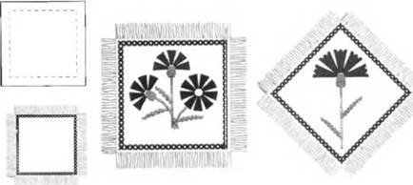

— Техніка виконання «Шов хрестиком» така.
Спочатку шиють стібки, нахилені в один бік, а потім, дійшовши до краю,— стібки в протилежний бік, утворюючи хрестики.
4. Самостійне виконання роботи
Індивідуальна допомога учням.

IV. Підсумок уроку
Вивчення скоромовки.
Сорока сороченятам
Сорочки строчила,
Сорочки строчила,
Вишиванки шила.
— Чи сподобався вам сьогоднішній урок? Спробуйте оцінити свої роботи, користуючись «шкалою оцінювання».
— На наступний урок заготуйте дерев’яну мисочку (непофарбовану) діаметром 20 см; принесіть фарби, пензлик.

